EMENTA DE PRIMAVERA/VERÃO

Bebida: Sumo de laranja
Entrada: Creme de legumes
Prato Principal: Salada com bifes de peru grelhado
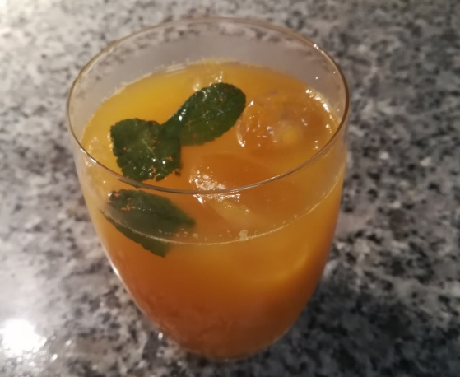
Sobremesa: Fatia de melancia

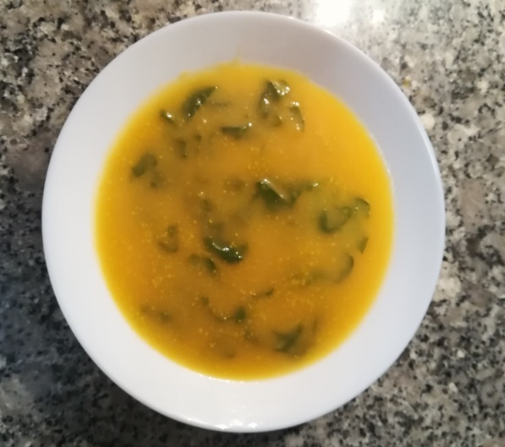
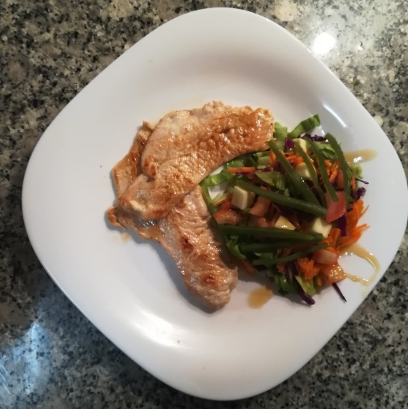

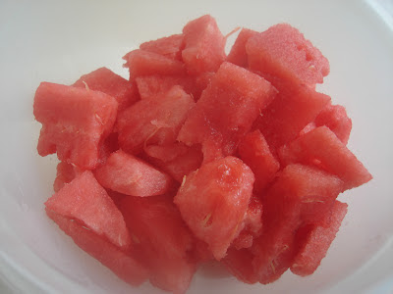

Bebida
Sumo de laranja

Tabela 1. - Valores obtidos a partir da expressão (Peso a considerar × valor Kcal, HC, Prt ou Lip por 100g)/100).

Ingredientes | Gordura  (g) | HC  (g) | Proteína  (g)
Sumo de laranja | 0,1 | 9,5 | 0,3
Total Sumo | 0,71 | 67,6 | 2,14
Total Sumo por pessoa | 0,18 | 16,9 | 0,54

Entrada
Creme de legumes

Tabela 2. - Valores obtidos a partir da expressão (Peso a considerar ×valor Kcal, HC, Prot ou Lip por 100g)/100).

Ingrediente | Gordura  (g) | Total HC  (g) | Proteína  (g)
Alho cru | 0,036 | 0,68 | 0,23
Couve portuguesa crua | 0,9 | 8,3 | 5,2
Abóbora crua | 0,3 | 2,2 | 0,4
Cebola crua | 0,4 | 5,8 | 1,7
Nabo (raiz) cru | 0.6 | 4,8 | 0.6
Courgette crua | 0,7 | 4,7 | 3,8
Azeite (4 marcas) | 20 | 0 | 0.0
Total da Sopa | 22,9 | 26,5 | 11,9
Total da Sopa por pessoa | 5,7 | 6,6 | 3,0

Prato principal
Salada com bifes de peru grelhado
Tabela 3. - Valores obtidos a partir da expressão (Peso a considerar × valor Kcal, HC, Prot. ou Lip. por 100g)/100).

Ingredientes | Gordura  (g) | Total HC  (g) | Proteína  (g)
Couve roxa crua | 0 | 5,0 | 2,6
Alface crua | 0.26 | 1,0 | 2,3
Cenoura crua | 0 | 17,3 | 2,4
Tomate cru | 1,2 | 14,3 | 3,3
Feijão verde fresco cozido | 0.4 | 5,0 | 2,6
Maçã sem casca | 1,7 | 43,4 | 0.7
Peito de peru (sem pele e cru) | 6,2 | 0 | 112,2
Total do Prato | 9,8 | 86 | 126
Total do Prato por pessoa | 2,5 | 21,5 | 31,5

Sobremesa
Melancia

Tabela 4. - Valores obtidos a partir da expressão (Peso a considerar × valor Kcal, HC, Prot. ou Lip. por 100g)/100).

Alimento | Gordura  (g) | HC  (g) | Proteína  (g)
Melancia | 1,1 | 21,2 | 2,1
Total da Sobremesa | 1,1 | 21,2 | 2,1
Total da Sobremesa por pessoa | 0,3 | 5,3 | 0,5

Cálculo de alguns indicadores sobre valor nutricional da ementa

Valores nutricionais | Gordura  (g) |  | Total HC  (g) | Proteína  (g)
Sumo de Laranja  Creme de Legumes  Salada com bife de Peru grelhado  Fatia de Melancia | 0,71  22,9  6,7  1,1 | 67,6  26,5  86  21,2 |  | 2,14  11,9  70  2,1
Total da refeição | 31,41 | 201.3 |  | 87,14
Sumo de Laranja  Creme de Legumes  Salada com bife de Peru grelhado  Fatia de Melancia | 0,18  5,7  1,7  0,3 | 16,9  6,6  21,5  5,3 |  | 0,54  3,0  17,5  0,5
Total da refeição por pessoa | 7,88 | 50,3 |  | 21,8

FIM

